**恒定电流四**

1．利用内阻为1Ω的电流表，内阻为5kΩ的电压表等如图所示的器材，测量一根粗细均匀的阻值约为5Ω 的合金丝的电阻率．

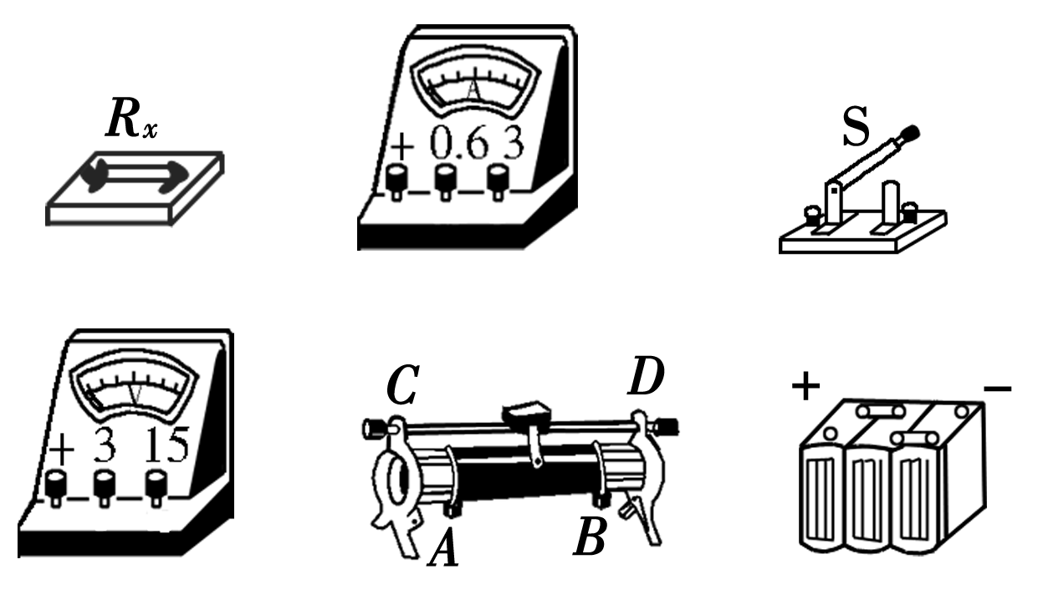(1) 已知电源的电动势为6V, 滑动变阻器的阻值为0～20Ω.用实线代替导线，将图中的器材连接成实物电路图，要求尽量避免交叉，电流表、电压表应该选择合适的量程．

(2) 实验时螺旋测微器测量该合金丝的直径、米尺测量合金丝的长度，电流表、电压表的读数如图所示，由图可以读出合金丝的直径*d学科网(www.zxxk.com)--教育资源门户，提供试卷、教案、课件、论文、素材及各类教学资源下载，还有大量而丰富的教学相关资讯！*＝________mm，合金丝的长度*l*＝________cm，学科网(www.zxxk.com)--教育资源门户，提供试卷、教案、课件、论文、素材及各类教学资源下载，还有大量而丰富的教学相关资讯！流过合金丝学科网(www.zxxk.com)--教育资源门户，提供试卷、教案、课件、论文、素材及各类教学资源下载，还有大量而丰富的教学相关资讯！的电流强度*I*＝________A，合金丝两端的电压*U*＝________V.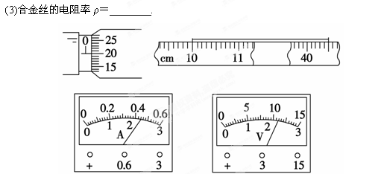

2．(1)用多用表的欧姆挡测量阻值约为几十千欧的电阻*Rx*，以学科网(www.zxxk.com)--教育资源门户，提供试卷、教案、课件、论文、素材及各类教学资源下载，还有大量而丰富的教学相关资讯！下给出的是可能的实验操作步骤，其中S为选择开关，*P*为欧姆挡调零旋钮。把你认为正确的步骤前的字母按合理的顺序填写在横线上_____ ___。

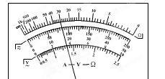*a*．将两表笔短接，调节*P*使指针对准刻度盘上欧姆挡的零刻度，断开两表笔

*b*．将两表笔分别连接到被测电阻的两端，读出*Rx*的阻值后，断开两表笔

*c*．旋转*S*使其尖端对准欧姆挡×1k

*d*．旋转*S*使其尖端对准欧姆挡×100

*e*．旋转*S*使其尖端对准交流500 V挡，并拔出两表笔根据右图所示指针位置，此被测电阻的阻值约为 ________Ω。

(2)(多选题)下述关于用多用表欧姆挡测电阻的说法中正确的是

A．测量电阻时如果指针偏转过大，应将选择开关*S*拨至倍率较小的挡位，重新调零后测量

B．测量电阻时，如果红、黑表笔分别插在负、正插孔，则会影响测量结果

C．测量电路中的某个电阻，应该把该电阻与电路断开

D．测量阻值不同的电阻时都必须重新调零

3.某同学用量程为1mA、内阻为120Ω的表头按图甲所示电路改装成量程分别为1V和1A的多用电表。图中R1和R2为定值电阻,S为开关。回答下列问题：

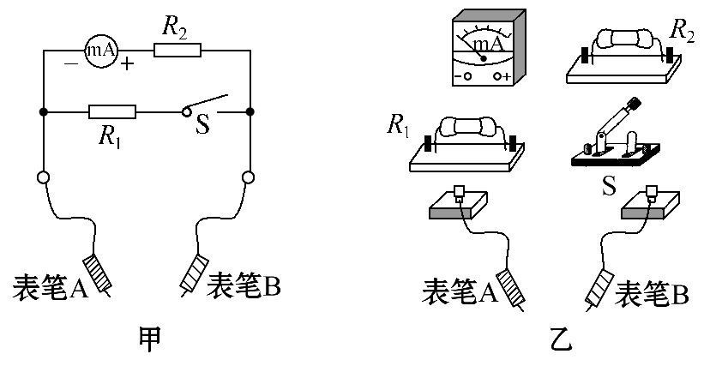

(1)根据图甲所示的电路,在图乙所示的实物图上连线。

(2)开关S闭合时,多用电表用于测量　　　　　　(选填“电流”“电压”或“电阻”);开关S断开时,多用电表用于测量　　　　(选填“电流”“电压”或“电阻”)。

(3)表笔A应为　　　　色(选填“红”或“黑”)。

(4)定值电阻的阻值R1=　　　Ω,R2=　　　　Ω。(结果取3位有效数字)

4.某同学想用以下器材组装一只欧姆表,并比较精确地测量一只几千欧电阻的阻值。

A.电流计,满偏电流为1mA,内阻为20ΩB.电流计,满偏电流为0.6A,内阻为5Ω

C.电动势15V,内阻5Ω的直流电源D.电动势3V,内阻3Ω的直流电源

E.最大阻值为5000Ω的滑动变阻器F.最大阻值为100Ω的滑动变阻器

(1)以上器材应选用　　　　(填字母),并在下面虚线框内画出所组装的欧姆表的内部电路结构图。

(2)欧姆表调零后,滑动变阻器被接入电路部分的阻值为　　　　Ω。

(3)若用此欧姆表测量电阻,发现指针指在满偏电流的三分之一处,则此电阻的阻值约为　　　　Ω。

(4)如果电池长期未用,导致内阻增大,电动势基本不变,且仍然能正常调零,这将导致测量的结果　　　　(选填“偏大”“偏小”或“准确”)。

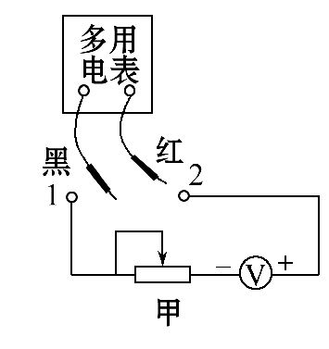5.某学生实验小组利用图甲所示电路,测量多用电表内电池的电动势和电阻“×1 k”挡内部电路的总电阻。使用的器材有:

多用电表; 电压表:量程5 V,内阻十几千欧;

滑动变阻器:最大阻值5 kΩ;导线若干。

回答下列问题:

(1)将多用电表挡位调到电阻“×1 k”挡,再将红表笔和黑表笔　　　　　,调零点。

(2)将图甲中多用电表的红表笔和　　　　　(选填“1”或“2”)端相连,黑表笔连接另一端。

(3)将滑动变阻器的滑片调到适当位置,使多用电表的示数如图乙所示,这时电压表的示数如图丙所示。多用电表和电压表的读数分别为　　　　　　　kΩ和　　　　　　　V。

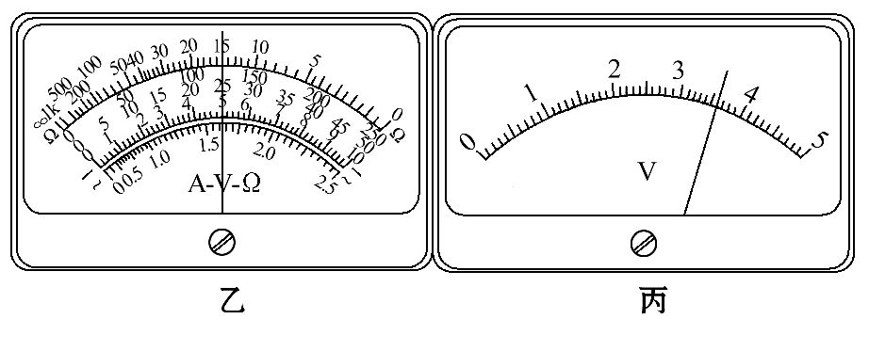

(4)调节滑动变阻器的滑片,使其接入电路的阻值为零。此时多用电表和电压表的读数分别为12.0 kΩ和4.00 V。从测量数据可知,电压表的内阻为　　　kΩ。

(5)多用电表电阻挡内部电路可等效为由一个无内阻的电池、一个理想电流表和一个电阻串联而成的电路,如图丁所示。根据前面的实验数据计算可得,此多用电表内电池的电动势为　　　　　　　V,电阻“×1 k”挡内部电路的总电阻为　　　　　　　　kΩ。

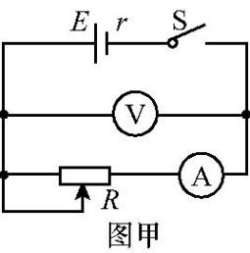6.在测定电源电动势和内阻的实验中,实验室仅提供下列实验器材:

A.干电池两节,每节电动势约为1.5 V,内阻约几欧姆

B.直流电压表V1、V2,置程均为0~3 V,内阻约为3 kΩ

C.电流表,量程0.6 A,内阻小于1 Ω D.定值电阻R0,阻值为5 Ω

E.滑动变阻器R,最大阻值50 Ω F.导线和开关若干

(1)如图甲所示的电路是实验室测定电源的电动势和内阻的电路图,按该电路图组装实验器材进行实验,测得多组U、I数据,并画出U-I图象,求出电动势和内阻。电动势和内阻的测量值均偏小,产生该误差的原因是,这种误差属于(填“系统误差”或“偶然误差”)。(6分)

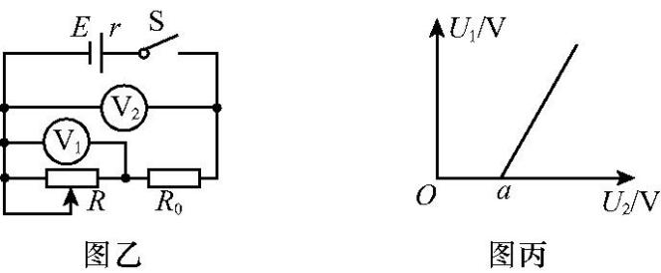(2)实验过程中,电流表发生了故障,某同学又设计了图乙所示的电路测定电源的电动势和内阻。实验中移动滑动变阻器触头,读出电压表V1和V2的多组数据U1、U2,描绘出图象如图丙所示,图线斜率为k,与横轴的截距为a,则电源的电动势E=,内阻r=(用k、a、R0表示)。(6分)

7.一课外小组同学想要测量一个电源的电动势及内阻。准备的器材有:电流表(0~200 mA,内阻是12 Ω),电阻箱R(最大阻值9.9 Ω),一个开关和若干导线。

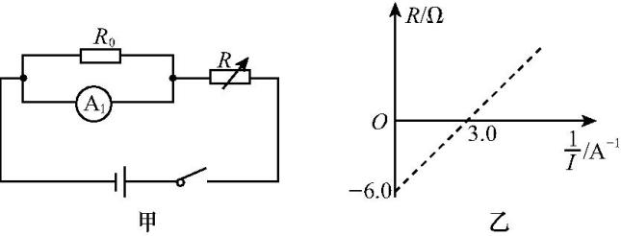(1)由于电流表A的量程较小,考虑到安全因素,同学们将一个定值电阻和电流表并联,若要使并联后流过定值电阻的电流是流过电流表电流的2倍,则定值电阻的阻值R0= Ω。(6分)

(2)设计的电路图如图甲。若实验中记录电阻箱的阻值R和电流表的示数I,得到多组数据后描点作出R-图线如图乙所示,则该电源的电动势E=V,内阻r= Ω。

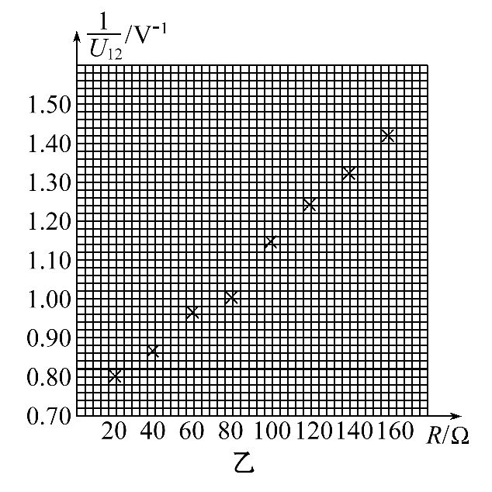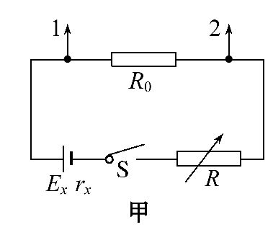8. 根据闭合电路欧姆定律,用图甲所示电路可以测定电池的电动势和内电阻。图中R0是定值电阻,通过改变R的阻值,测出R0两端的对应电压U12,对所得的实验数据进行处理,就可以实现测量目的。根据实验数据在坐标系中描出坐标点,如图乙所示。已知R0=150Ω,请完成以下数据分析和处理。

(1)图乙中电阻为　　　　Ω的数据点应剔除;

(2)在坐标纸上画出关系图线;

(3)图线的斜率是　　　　　(V-1·Ω-1),由此可得电池电动势Ex=　　　　　　V。